苏州大学有机化学课程试卷 ( 第 12卷)答案
- 命名下列有机化合物：( 每题1分, 共15分 )
1、对溴甲苯 2、3-乙基-3-丁烯-2-醇 3、1-甲氧基乙醇
4、丙烯酰氯 5、苯乙酮 6、R-1-苯基丙醇
7、叔丁基环己烷(优势构象) 8、Z-偶氮苯 9、溴化二甲基二乙基铵
10、2-环己烯醇 11、对氨基苯甲酸乙酯 12、5-硝基-2−呋喃甲醛
13、α-萘乙酸 14、酪氨酸 15、油酸（9-十八碳烯酸）

二、写出下列化合物的结构式：( 每题1分, 共15分 )
1、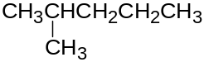 2、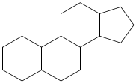 3、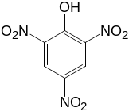
4、 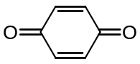 5、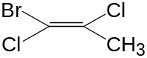 6、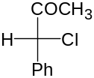
7、HCOOC₃H₇ 8、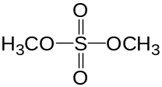 9、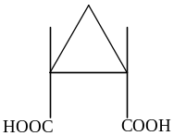
10、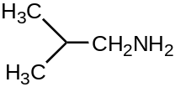 11、 PhHC=CH—CHO 12、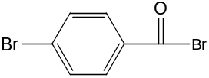
13、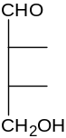 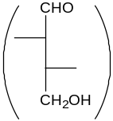 14、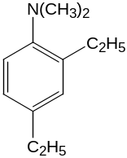 15、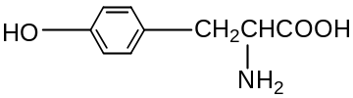

三、选择题 ( 每题1分, 共20分 )
1 | 2 | 3 | 4 | 5 | 6 | 7 | 8 | 9 | 10
B | C | E | C | D | C | B | E | E | C
11 | 12 | 13 | 14 | 15 | 16 | 17 | 18 | 19 | 20
B | D | C | A | D | A | D | D | B | D

四、完成下列反应式 ( 每题1.5分, 共18分 )
1、Cl₃CCH₂—CH₂Cl ; 2、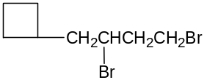 3、CH₃COCH₃
4、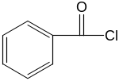 5、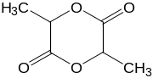 6、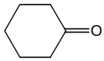
7、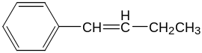 8、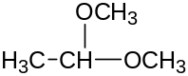 9、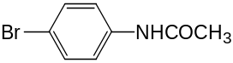
10、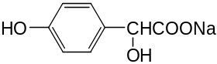 11、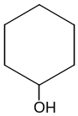 12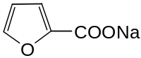+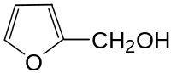

五、鉴别题 ( 每题3分, 共12分 )

1 、 环丙烷 （—） （—） （—）
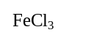
AgNO₃
NH₃•H₂O
KMnO₄
H⁺
环戊烯 （—） （—） 褪色
丙炔 （—） ↓
乙酰乙酸乙酯 显色

2、 苯胺 ↓ （—）
Br₂水
FeCl₃
苯酚 ↓ 显色
苯丙酮 （—） I₂ ↓
苯甲醛 （—） NaOH （—）

3、 脯氨酸 （—）
苯丙氨酸 HNO₃ 黄色 （—）
HOOC-CHO/ H₂SO₄
色氨酸 黄色 紫色

4、 正丙醇 （—） （—）
无水ZnCl₂
浓HCl
异丙醇 （—） 5~10分钟后分层
Cu（OH）₂
叔丁醇 （—） 立即分层
甘油 蓝色

六、推证结构式 ( 共20分 )

1、（ 共5分， 结构式 1分 ×3， 反应式 1分 ×2 ）
结构式： A：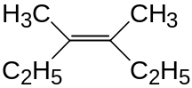 B：CH₃COC₂H₅ C：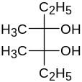
反应式：
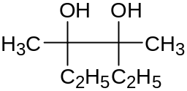
KMnO₄
H⁺ （B）
KMnO₄
冷，OH—
2 CH₃COC₂H₅
（C） （A）

2、（ 共7分， 结构式 1分 ×3， 反应式 1分 ×4）
结构式 ：A：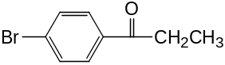 B：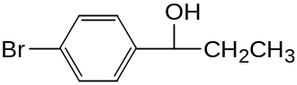
C：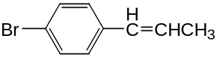
反应式：
+ 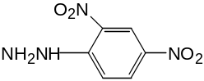 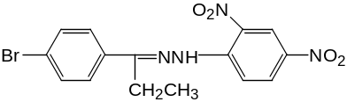
（A）
[H]
[O]
浓H₂SO₄
△
（B） （C）

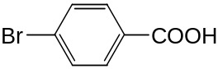 + CH₃COOH

3、（ 共8分， 结构式 2分 ×4 ）

结构式： A：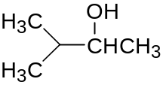 B、 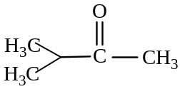
C：CHI₃ ↓ D： 